Základní škola a Mateřská škola Dobrá Voda u Českých Budějovic,
Na Vyhlídce 6, 373 16 Dobrá Voda u Českých Budějovic

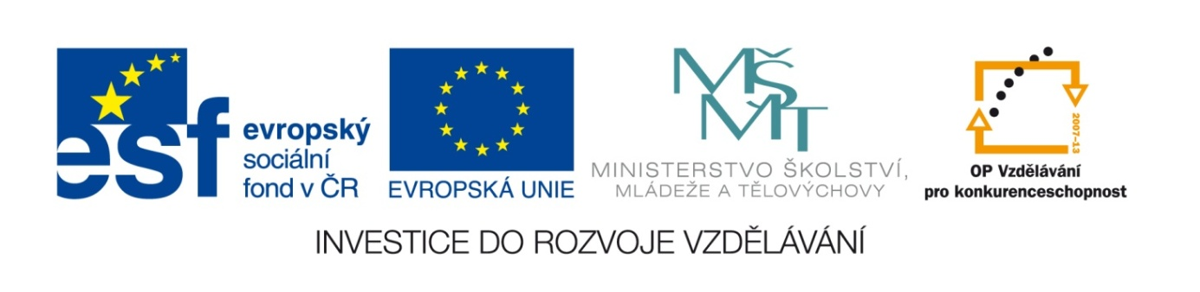

EU PENÍZE ŠKOLÁM
Zlepšení podmínek pro vzdělávání na základních školách Operačního programu
Vzdělávání pro konkurenceschopnost

Číslo a název klíčové aktivity: I/2 Inovace a zkvalitnění výuky směřující k rozvoji čtenářské a informační gramotnosti
Číslo DUM: VY_12_INOVACE_ČJ.6.19
Jméno autora: Mgr. Alena Veverková
Datum (období) vytvoření DUM: 30. 9. 2013
Ročník: 6.
Vzdělávací oblast: Jazyk a jazyková komunikace
Vzdělávací obor: Český jazyk a literatura
Klíčová slova: Slovo, hláska, slabika, souhlásky znělé, neznělé,
slabikotvorné, spodoba znělosti
Anotace: Pomůcka pro výklad, zápis a procvičování učiva.
Žáci tvoří slova s různým počtem slabik, dělí slova
na slabiky, rozpoznávají slabikovorné souhlásky,
zapisují slova tak, jak se vyslovují. Při kontrole
využívají interaktivní tabuli.
Druh učebního materiálu: Pracovní list
Očekávaný výstup: Žáci umí utvořit slovo s daným počtem slabik,
rozdělují slova na slabiky, rozlišují mluvenou
a psanou podobu slova

Hláskosloví

Slovo
- skupina hlásek, která má určitý význam

Hláska
- hláska je zvuk, písmeno je její psaná podoba:
hláska = zvuk psané písmeno
[ú] ú, ů
[i] i, y

- samohlásky (krátké a dlouhé): a, e, i, o, u
- souhlásky:
- tvrdé
- měkké
- obojetné
! ! ! Q, X, W – neoznačují české hlásky, jsou to písmena, která
potřebujeme k psaní slov přejatých z cizích jazyků.

- v řeči nevyslovujeme hlásky samostatně, ale ve slabikách –
jedna samohláska je obvykle základem jedné slabiky

V češtině jsou dvě slabikotvorné souhlásky:
r - hrst, hr – dost, hr – ne – ček
l - hlt, vlk, vl – na, vl – ni – tý

Souhlásky znělé a neznělé
Znělé – při jejich vyslovování se hlasivky chvějí
Neznělé – při jejich vyslovování se hlasivky chvět nemusejí
Znělé a neznělé souhlásky tvoří páry
znělé neznělé
b p
v f d t
ď ť
z s
ž š
g k
h ch

Pouze znělé: r, l, m, n, ň, j
Pouze neznělé: c, č
ř - je znělé, když má v sousedství samohlásky nebo znělé
souhlásky: řezat, dřep, koření
- je neznělé, když má v sousedství neznělé souhlásky a na konci
slov: křoví, keř, tři, křik
Spodoba znělosti
Když jsou ve slovech vedle sebe párové souhlásky, které se liší znělostí, vyslovujeme tuto skupinu hlásek celou nezněle nebo zněle:

ú z k ý vyslovujeme [ ú s k í ]

znělá neznělá neznělá neznělá

n i k d o vyslovujeme [ n i g d o ]

neznělá znělá znělá znělá

Stejně je tomu na rozhraní předložky a dalšího slova:

v kapse vyslovujeme [ f kapse ]

znělá neznělá neznělá neznělá

Tomuto jevu říkáme spodoba znělosti

Souhlásková skupina sh
- na Moravě je spodoba znělosti souhláskové skupiny sh odlišná
od české:

s h o d a v Čechách se vyslovuje [ s ch o d a ]

neznělá znělá neznělá neznělá

s h o d a na Moravě se vyslovuje [ z h o d a ]

neznělá znělá znělá znělá

______________________________
- Z hlásek v nabídce utvoř co nejvíce slov:
- jednoslabičných - ______________________________________________________
______________________________________________________
______________________________________________________
- dvojslabičných - ______________________________________________________
______________________________________________________
______________________________________________________
- trojslabičných - ______________________________________________________
______________________________________________________
______________________________________________________
P O S K V M E T L Ě

- Napiš, jak vyslovujeme:
vědomí - _________________________ umění - ____________________________ květ - ____________________________ měsíc - ____________________________ běžec - __________________________ kov - ______________________________ zpěv - ___________________________ zákaz - _____________________________

- Slova rozděl svislými čarami na slabiky:
p o l i c e, p e t r ž e l, b a m b u l e, s l o v a, p r o s í m, s n ě ž í, n o t y, p ř e d č í t á, v ě n o,
m o l o, p i j e, l o k o m o t i v a, u m y v a d l o, m a l í ř, j e p i c e, k o z e l, o s e l, l í m e č e k,
n a l o d i t, b e z z e m e k, p r s k a t, v l k o d l a k, h r č e n í, P e t r, n e m o h l, k o p r,
z ch l a d l, z a m r z l, m l ž, v r n ě t, s k r z, v l n k a, k r k a v e c, k r č i t, c r č í, p r v ň á k

- Spojení souhlásek, která mohou být slabikami, podtrhni:
- hl -, - st -, - kr -, - nk -, - dv -, - chr -, - fr -, - kň -, - dl -, - na -, - vč -, - po -, - sk -, - po -, - r -, - a

- Jaký je rozdíl ve významu slov?
car – cár, rada – ráda, žila – žíla, vila – víla, byt – být, páni – paní, mají – máji, váha – váhá, léta – létá, muže – může, mytí – míti, zprava – zpráva, láska - laská
Uveď další podobné dvojice slov.

- Slova přečti a rozhodni, kde je dvojhláska a kde ne
dlouho, louka, doudit, kroutit se, louže, doučit se, klobouk, poučení, používat, loutna, mouka

- Doplň –i/í, -y/ý, rozliš barevně měkké a tvrdé souhlásky.
N_kdy nelž _ . Tat _ nek šel na r _ by. V jarn _ ch dnech von _ květ _ narc _ sů. Slož _ té úkoly řeš _ m se str _ cem J _ rkou. D _ vali jsme se na film o ž _ votě sladkovodn _ ch r _ b. J _ tka je přeborn _ kem v př _ pravě obt _ žn _ ch úkolů.
Jan Ž _ žka byl úspěšn _ m válečn _ kem.

- Řekni jednoduchou rozvitou větu složenou ze slov začínajících na stejnou souhlásku. (např.: Pan Petrásek pekl pekelně peprné palačinky.) Soutěžte, kdo vymyslí větu s největším počtem slov.

- Řekni slova s co největším počtem měkkých souhlásek, tvrdých souhlásek
(např. lištička, kykyryký)

Citace:
STYBLÍK, Vlastimil; ČECHOVÁ, Marie; HAUSER, Přemysl a kol. Český jazyk pro 6. ročník základní školy. Praha: SPN, 2004, ISBN 80-7235-148-6.

